Fries 重排
酚酯在Lewis酸存在下加热,可发生酰基重排反应,生成邻羟基和对羟基芳酮的混合物。重排可以在硝基苯、硝基甲烷等溶剂中进行，也可以不用溶剂直接加热进行。
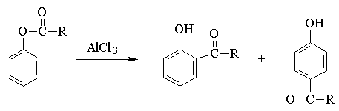
邻、对位产物的比例取决于酚酯的结构、反应条件和催化剂等。例如，用多聚磷酸催化时主要生成对位重排产物，而用四氯化钛催化时则主要生成邻位重排产物。反应温度对邻、对位产物比例的影响比较大，一般来讲，较低温度(如室温)下重排有利于形成对位异构产物(动力学控制)，较高温度下重排有利于形成邻位异构产物(热力学控制)。
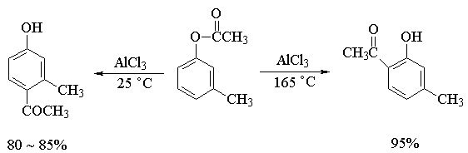
反应机理
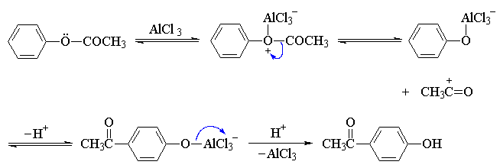
反应实例
